Mesečni pogled na izplačane bruto plače in število zaposlenih v javnem sektorju – februar
2020

1 Masa bruto plač

Tabela 1: Struktura mase bruto plač

Struktura mase bruto plač in nadomestil plače | v € |  | Sprememba, v % |  | Sprememba, v €
 | I 20 | II 20 | II 20 / II 19 | II 20 / I 20 | II 20 - I 20
Redno delo z nadomestili (dopusti, prazniki) | 300.990.991 | 295.758.568 | 4,4 | -1,7 | -5.232.422
Dodatki | 32.691.025 | 32.953.495 | 14,4 | 0,8 | 262.471
Vse vrste delovne uspešnosti | 10.164.062 | 10.324.464 | 1,3 | 1,6 | 160.402
Delo preko polnega delovnega časa | 14.041.772 | 10.201.578 | 28,3 | -27,3 | -3.840.193
Dežurno delo | 1.436.819 | 1.361.820 | -21,2 | -5,2 | -74.999
Nadomestila v breme delodajalca-boleznine | 9.740.213 | 11.544.805 | 7,7 | 18,5 | 1.804.592
Skupaj | 369.064.881 | 362.144.730 | 5,7 | -1,9 | -6.920.151
Vir: ISPAP.
- V masi bruto plač so upoštevana tudi zaostala izplačila – izplačila starejša od decembra 2019

Slika 1: Struktura mase bruto plač v %

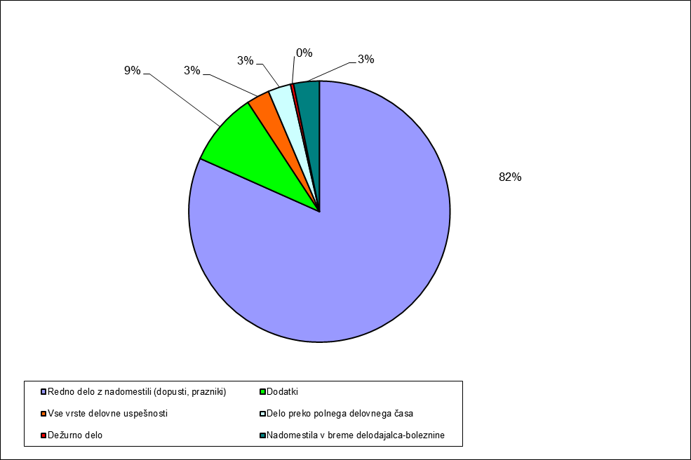

2 Masa bruto plač po plačnih podskupinah in dejavnostih javnega sektorja

Tabela 2: Masa bruto plač po plačnih podskupinah, v €

Plačne podskupine |  | Masa bruto plač € |  | Sprememba, v %
 |  | II 20 | I 20 | II 20 / II 19 | II 20 / I 20
Predsednik republike in funkcionarji izvršilne oblasti | A1 | 293.750 | 290.910 | 1,3 | 1,0
Funkcionarji zakonodajne oblasti | A2 | 410.219 | 412.642 | -1,9 | -0,6
Funkcionarji sodne oblasti | A3 | 3.395.231 | 3.417.472 | 1,3 | -0,7
Funkcionarji v drugih državnih organih (tožilstvo) | A4 | 1.095.475 | 1.102.218 | -4,0 | -0,6
Funkcionarji v lokalnih skupnostih | A5 | 581.224 | 587.226 | -10,7 | -1,0
Ravnatelji, direktorji in tajniki | B1 | 7.861.537 | 7.797.070 | 1,1 | 0,8
Uradniki v drugih državnih organih | C1 | 1.828.528 | 1.842.693 | 8,6 | -0,8
Uradniki v državni upravi, upravah pravosodnih organov in upravah lokalnih skupnosti | C2 | 28.865.511 | 28.983.819 | 5,5 | -0,4
Policisti | C3 | 16.714.300 | 18.485.580 | 2,8 | -9,6
Vojaki | C4 | 12.692.752 | 15.459.733 | -0,3 | -17,9
Uradniki finančne uprave | C5 | 6.317.155 | 6.336.934 | 4,2 | -0,3
Inšpektorji, pravosodni policisti in drugi uradniki s posebnimi pooblastili | C6 | 4.424.331 | 4.746.875 | 2,8 | -6,8
Diplomati | C7 | 715.102 | 730.027 | -0,2 | -2,0
Visokošolski učitelji in visokošolski sodelavci | D1 | 13.261.971 | 13.289.860 | 5,2 | -0,2
Predavatelji višjih strokovnih šol, srednješolski in osnovnošolski učitelji in drugi strokovni delavci | D2 | 66.233.868 | 66.604.449 | 7,6 | -0,6
Vzgojitelji in ostali strokovni delavci v vrtcih | D3 | 17.368.815 | 17.471.731 | 2,7 | -0,6
Zdravniki in zobozdravniki | E1 | 26.787.475 | 27.244.380 | 4,1 | -1,7
Farmacevtski delavci | E2 | 4.068.095 | 4.060.235 | 4,9 | 0,2
Medicinske sestre in babice | E3 | 33.121.875 | 33.521.604 | 8,8 | -1,2
Zdravstveni delavci in zdravstveni sodelavci | E4 | 11.765.323 | 11.849.665 | 8,3 | -0,7
Strokovni delavci | F1 | 3.315.630 | 3.368.831 | 5,6 | -1,6
Strokovni sodelavci | F2 | 10.700.062 | 10.852.085 | 5,7 | -1,4
Umetniški poklici | G1 | 2.471.697 | 2.472.928 | 6,5 | 0,0
Drugi poklici na področju kulture in informiranja | G2 | 8.583.974 | 8.595.295 | 5,7 | -0,1
Raziskovalci | H1 | 7.344.559 | 7.325.097 | 11,2 | 0,3
Strokovni sodelavci | H2 | 706.331 | 689.748 | 22,7 | 2,4
Strokovni delavci | I1 | 10.824.144 | 11.052.352 | 6,6 | -2,1
Strokovni delavci-Spremljajoča delovna mesta | J1 | 22.439.150 | 22.471.289 | 6,4 | -0,1
Administrativni delavci-Spremljajoča delovna mesta | J2 | 8.705.105 | 8.761.357 | 1,3 | -0,6
Ostali strokovno tehnični delavci-Spremljajoča delovna mesta | J3 | 24.509.672 | 24.525.120 | 8,5 | -0,1
Strokovni delavci | K1 | 4.741.868 | 4.715.657 | 5,1 | 0,6
Skupaj |  | 362.144.730 | 369.064.881 | 5,7 | -1,9
Vir: ISPAP.
- V masi bruto plač so upoštevana tudi zaostala izplačila – izplačila starejša od decembra 2019
.
Tabela 3: Masa bruto plač za organe državne uprave in javne zavode

Področja JS / obdobje | Masa bruto plač, v € |  | Sprememba, v % |  | Sprememba, v €
 | II 20 | I 20 | II 20 / I 20 | II 20 / II 19 | II 20 - I 20
Organi državne uprave | 67.386.046 | 72.589.492 | -7,17 | 2,76 | -5.203.446
1.2.1. VLADNE SLUŽBE | 2.120.257 | 2.151.257 | -1,44 | 5,70 | -31.000
1.2.2. MINISTRSTVA IN ORGANI V SESTAVI MINISTRSTEV | 61.248.166 | 66.388.203 | -7,74 | 2,63 | -5.140.036
1.2.3. UPRAVNE ENOTE | 4.017.622 | 4.050.032 | -0,80 | 3,26 | -32.410
Javni zavodi | 261.332.140 | 262.786.955 | -0,55 | 6,65 | -1.454.815
3.1. JAVNI ZAVODI IN DRUGI IZVAJALCI JAVNIH SLUŽB S PODROČJA VZGOJE, IZOBRAŽEVANJA IN ŠPORTA | 127.135.144 | 127.674.426 | -0,42 | 6,43 | -539.282
3.10. JAVNI ZAVODI IN DRUGI IZVAJALCI JAVNIH SLUŽB S PODROČJA MALEGA GOSPODARSTVA IN TURIZMA | 565.319 | 562.517 | 0,50 | 12,52 | 2.801
3.11. JAVNI ZAVODI IN DRUGI IZVAJALCI JAVNIH SLUŽB S PODROČJA JAVNEGA REDA IN VARNOSTI | 1.477.077 | 1.520.707 | -2,87 | 5,09 | -43.630
3.2. JAVNI ZAVODI IN DRUGI IZVAJALCI JAVNIH SLUŽB S PODROČJA ZDRAVSTVA | 86.890.836 | 87.751.572 | -0,98 | 6,65 | -860.736
3.3. JAVNI ZAVODI IN DRUGI IZVAJALCI JAVNIH SLUŽB S PODROČJA SOCIALNEGA VARSTVA | 19.591.984 | 19.756.015 | -0,83 | 7,21 | -164.031
3.4. JAVNI ZAVODI IN DRUGI IZVAJALCI JAVNIH SLUŽB S PODROČJA KULTURE | 14.505.173 | 14.471.560 | 0,23 | 5,84 | 33.613
3.5. JAVNI ZAVODI IN DRUGI IZVAJALCI JAVNIH SLUŽB S PODROČJA RAZISKOVALNE DEJAVNOSTI | 7.214.222 | 7.115.581 | 1,39 | 11,04 | 98.642
3.6. JAVNI ZAVODI IN DRUGI IZVAJALCI JAVNIH SLUŽB S PODROČJA KMETIJSTVA IN GOZDARSTVA | 2.932.662 | 2.927.326 | 0,18 | 4,25 | 5.336
3.7. JAVNI ZAVODI IN DRUGI IZVAJALCI JAVNIH SLUŽB S PODROČJA OKOLJA IN PROSTORA | 569.448 | 557.533 | 2,14 | 12,62 | 11.915
3.9. JAVNI ZAVODI IN DRUGI IZVAJALCI JAVNIH SLUŽB S PODROČJA GOSPODARSKIH DEJAVNOSTI | 450.275 | 449.716 | 0,12 | 10,99 | 558
Vir: ISPAP.
- V masi bruto plač so upoštevana tudi zaostala izplačila – izplačila starejša od decembra 2019

3 Povprečne plače

Tabela 4: Povprečna plača po plačnih podskupinah

 |  | Povprečna plača, v € |  | Sprememba , v % | Sprememba , v % | Sprememba , v €
Plačne podskupine |  | II 20 | I 20 | II 20 / I 20 | II 20 / II 19 | II 20 - I 20
Predsednik republike in funkcionarji izvršilne oblasti | A1 | 4.734 | 4.721 | 0,28 | -0,54 | 13
Funkcionarji zakonodajne oblasti | A2 | 4.437 | 4.437 | 0,00 | 1,04 | 0
Funkcionarji sodne oblasti | A3 | 3.972 | 4.130 | -3,82 | 1,69 | -158
Funkcionarji v drugih državnih organih (tožilstvo) | A4 | 4.076 | 4.064 | 0,29 | 0,51 | 12
Funkcionarji v lokalnih skupnostih | A5 | 3.263 | 3.269 | -0,19 | -0,13 | -6
Ravnatelji, direktorji in tajniki | B1 | 3.456 | 3.434 | 0,65 | 0,65 | 22
Uradniki v drugih državnih organih | C1 | 2.943 | 2.937 | 0,19 | 4,30 | 5
Uradniki v državni upravi, upravah pravosodnih organov in upravah lokalnih skupnosti | C2 | 2.384 | 2.378 | 0,24 | 3,49 | 6
Policisti | C3 | 2.433 | 2.488 | -2,19 | 2,65 | -55
Vojaki | C4 | 2.355 | 2.442 | -3,53 | 1,77 | -86
Uradniki finančne uprave | C5 | 2.396 | 2.399 | -0,11 | 1,75 | -3
Inšpektorji, pravosodni policisti in drugi uradniki s posebnimi pooblastili | C6 | 2.446 | 2.452 | -0,25 | 2,17 | -6
Diplomati | C7 | 3.231 | 3.251 | -0,60 | -1,04 | -20
Visokošolski učitelji in visokošolski sodelavci | D1 | 3.431 | 3.448 | -0,50 | 5,28 | -17
Predavatelji višjih strokovnih šol, srednješolski in osnovnošolski učitelji in drugi strokovni delavci | D2 | 2.315 | 2.332 | -0,73 | 6,15 | -17
Vzgojitelji in ostali strokovni delavci v vrtcih | D3 | 1.595 | 1.602 | -0,44 | 2,50 | -7
Zdravniki in zobozdravniki | E1 | 3.765 | 3.882 | -3,00 | 1,80 | -117
Farmacevtski delavci | E2 | 2.343 | 2.366 | -0,97 | 2,13 | -23
Medicinske sestre in babice | E3 | 1.947 | 2.010 | -3,15 | 7,00 | -63
Zdravstveni delavci in zdravstveni sodelavci | E4 | 2.047 | 2.099 | -2,46 | 3,51 | -52
Strokovni delavci | F1 | 2.109 | 2.130 | -0,97 | 4,11 | -21
Strokovni sodelavci | F2 | 1.489 | 1.542 | -3,39 | 3,39 | -52
Umetniški poklici | G1 | 2.719 | 2.717 | 0,08 | 5,42 | 2
Drugi poklici na področju kulture in informiranja | G2 | 2.095 | 2.094 | 0,05 | 5,16 | 1
Raziskovalci | H1 | 2.477 | 2.469 | 0,30 | 3,38 | 7
Strokovni sodelavci | H2 | 1.958 | 1.931 | 1,42 | 4,80 | 27
Strokovni delavci | I1 | 2.160 | 2.196 | -1,63 | 5,04 | -36
Strokovni delavci-Spremljajoča delovna mesta | J1 | 1.914 | 1.917 | -0,13 | 4,41 | -2
Administrativni delavci-Spremljajoča delovna mesta | J2 | 1.374 | 1.378 | -0,30 | 1,39 | -4
Ostali strokovno tehnični delavci-Spremljajoča delovna mesta | J3 | 1.156 | 1.171 | -1,30 | 5,65 | -15
Strokovni delavci | K1 | 2.073 | 2.070 | 0,14 | 4,76 | 3
Skupaj |  | 2.106 | 2.137 | -1,46 | 4,14 | -31
Vir: ISPAP.
* Povprečne plače, izračunane iz rednih izplačil (izredna izplačila, starejša od decembra 2019 niso upoštevana).

Slika 2: Povprečne bruto plače po plačnih podskupinah

4 Zaposlenost

Tabela 5: Število zaposlenih, ki so prejeli plačo, na podlagi opravljenih ur po plačnih podskupinah

Plačne podskupine |  | Število zaposlenih |  |  | Sprememba, v % |  |  | Sprememba, v številu |  | Delež zaposlenih
 |  | II 20 | I 20 | II 20 / II 19 |  | II 20 / I 20 | II 20 - I 20 |  | %
Predsednik republike in funkcionarji izvršilne oblasti | A1 | 62,05 | 61,63 | 4,73 |  | 0,69 | 0,42 |  | 0,04
Funkcionarji zakonodajne oblasti | A2 | 92,45 | 93,00 | -0,59 |  | -0,59 | -0,55 |  | 0,05
Funkcionarji sodne oblasti | A3 | 859,47 | 871,16 | -0,54 |  | -1,34 | -11,69 |  | 0,50
Funkcionarji v drugih državnih organih (tožilstvo) | A4 | 272,63 | 271,65 | -3,37 |  | 0,36 | 0,98 |  | 0,16
Funkcionarji v lokalnih skupnostih | A5 | 178,13 | 179,61 | 3,23 |  | -0,83 | -1,49 |  | 0,10
Ravnatelji, direktorji in tajniki | B1 | 2.271,74 | 2.270,56 | -0,01 |  | 0,05 | 1,18 |  | 1,32
Uradniki v drugih državnih organih | C1 | 621,91 | 627,24 | 4,30 |  | -0,85 | -5,33 |  | 0,36
Uradniki v državni upravi, upravah pravosodnih organov in upravah lokalnih skupnosti | C2 | 12.116,15 | 12.197,89 | 2,01 |  | -0,67 | -81,74 |  | 7,04
Policisti | C3 | 6.862,43 | 7.425,20 | 0,30 |  | -7,58 | -562,77 |  | 3,99
Vojaki | C4 | 5.390,83 | 6.287,38 | -1,88 |  | -14,26 | -896,55 |  | 3,13
Uradniki finančne uprave | C5 | 2.639,08 | 2.642,98 | 2,49 |  | -0,15 | -3,90 |  | 1,53
Inšpektorji, pravosodni policisti in drugi uradniki s posebnimi pooblastili | C6 | 1.811,08 | 1.937,20 | 0,75 |  | -6,51 | -126,13 |  | 1,05
Diplomati | C7 | 224,51 | 225,83 | 2,56 |  | -0,59 | -1,33 |  | 0,13
Visokošolski učitelji in visokošolski sodelavci | D1 | 3.865,75 | 3.853,91 | 0,00 |  | 0,31 | 11,84 |  | 2,25
Predavatelji višjih strokovnih šol, srednješolski in osnovnošolski učitelji in drugi strokovni delavci | D2 | 28.602,96 | 28.556,43 | 1,23 |  | 0,16 | 46,53 |  | 16,63
Vzgojitelji in ostali strokovni delavci v vrtcih | D3 | 10.883,47 | 10.899,38 | -0,36 |  | -0,15 | -15,91 |  | 6,33
Zdravniki in zobozdravniki | E1 | 7.117,05 | 7.017,25 | 2,42 |  | 1,42 | 99,80 |  | 4,14
Farmacevtski delavci | E2 | 1.734,96 | 1.714,62 | 2,62 |  | 1,19 | 20,34 |  | 1,01
Medicinske sestre in babice | E3 | 17.013,45 | 16.670,97 | 1,68 |  | 2,05 | 342,48 |  | 9,89
Zdravstveni delavci in zdravstveni sodelavci | E4 | 5.747,96 | 5.647,75 | 4,64 |  | 1,77 | 100,21 |  | 3,34
Strokovni delavci | F1 | 1.571,78 | 1.581,77 | 1,44 |  | -0,63 | -9,99 |  | 0,91
Strokovni sodelavci | F2 | 7.180,54 | 7.035,64 | 2,19 |  | 2,06 | 144,91 |  | 4,17
Umetniški poklici | G1 | 908,43 | 909,46 | 0,96 |  | -0,11 | -1,04 |  | 0,53
Drugi poklici na področju kulture in informiranja | G2 | 4.097,75 | 4.105,02 | 0,46 |  | -0,18 | -7,27 |  | 2,38
Raziskovalci | H1 | 2.965,29 | 2.966,52 | 7,53 |  | -0,04 | -1,23 |  | 1,72
Strokovni sodelavci | H2 | 360,28 | 357,21 | 16,96 |  | 0,86 | 3,07 |  | 0,21
Strokovni delavci | I1 | 5.011,95 | 5.033,21 | -0,51 |  | -0,42 | -21,26 |  | 2,91
Strokovni delavci-Spremljajoča delovna mesta | J1 | 11.721,77 | 11.730,30 | 1,60 |  | -0,07 | -8,53 |  | 6,82
Administrativni delavci-Spremljajoča delovna mesta | J2 | 6.337,14 | 6.357,61 | -0,17 |  | -0,32 | -20,47 |  | 3,68
Ostali strokovno tehnični delavci-Spremljajoča delovna mesta | J3 | 21.178,74 | 20.925,73 | 2,12 |  | 1,21 | 253,01 |  | 12,31
Strokovni delavci | K1 | 2.287,64 | 2.281,82 | 0,39 |  | 0,26 | 5,83 |  | 1,33
Skupaj |  | 171.989,34 | 172.735,91 | 1,40 |  | -0,43 | -746,57 |  | 100
Vir: ISPAP.

